
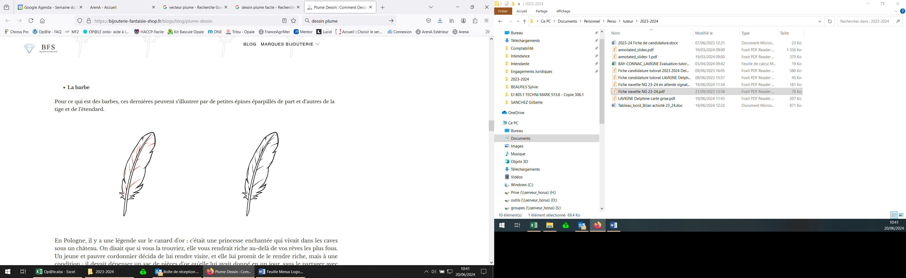Menu Conseil

Menu Conseil
Semaine du : 4 au 8 Mai 2026

CHAQUE MENU EST ACCOMPAGNE D’UNE SALADE VERTE ET D’UN FRUITS DE SAISON

Le menu pourra être modifié selon les approvisionnements ou selon l’effectif
*Fruits, Légumes, Produits Laitiers subventionnés par l’Union Européenne
Menus établis selon le GEMRCN (Groupe d’Etudes des Marché de Restauration Collective et Nutrition)
JOURS | DEJEUNERS | DINERS
LUNDI  04-05-2026 | Asperges d’Occitanie- Salade Coleslaw- Sardine à l’Huile  Penne Régates BIO- Brocolis BIO Béchamel  Saucisses Grillées  Tomme de Vache BIO* de l’Ariège | Jambon Blanc  Raviolis à la Viande Braisé  Salade Verte  Yaourt aux Fruits Rouge BIO
MARDI  05-05-2026 | Taboulé fait Maison  Riz de Camargue IGP et BIO – Haricots Vert BIO  Chili Con Carné  Yaourt Nature BIO* de l’Ariège | Salade de Pomme de Terre  Escalope de Veau de l’Ariège  Cœur de Blé HVE  Fromage Blanc BIO de l’Ariège*
MERCREDI  06-05-2026 | Quiche aux Poireaux  Steack tranche de l’Ariège  Carottes Persillées au Cumin  Camembert au lait Cru AOP* | Salade de Choux aux Pommes  Filet de Dorade Sébaste  Purée de Légumes  Crème Dessert Vanille BIO
JEUDI  07-05-2026 | Céleri Rémoulade- Tzatziki de Concombres  Potatoes faite Maison- Haricots Plats  Omelettes  Poire au Sirop BIO et Roquefort AOP*
VENDREDI  08-05-2026 | FERIE |   C’était bien bon !!!!!

